Олимпиада по окружающему миру для учащихся 4 классов
2010-2011 уч. год шифр
1 задание. Выбери правильный ответ и обведи кружком соответствующую букву:
1. Что называют лёгкими планеты?
- океан; б) лес; в) горы.
2. Луг – это… :
- местность, где растут только травянистые растения;
- местность, где пасут скот;
- местность, где косят траву;
- травянистые растения, животные и микроорганизмы, совместно обитающие на данной территории.
3. При попадании в воду нефть:
- растворяется в ней;
- образует на поверхности плотную плёнку;
- оседает на дно.
4. Что означают слова «водоём цветёт»?
- массовое размножение водорослей;
- зацветают кувшинки и кубышки;
- изменяется окраска воды.
5. Выбери среди птиц хищников:
- голубь;
- воробей;
- сова.
6. Продолжи цепь питания, выбрав нужный организм из уникального перечня:
пшеница – мышь - ….
- заяц; б) сова; в) дождевые черви.
2 задание. Реши экологические задачи. Напиши ответ.
1. Мы знаем, что у всех рыб спинная часть тела окрашена в более тёмные тона, чем брюшная. Как это можно объяснить?
_____________________________________________________________________________________________________________________________________________________________________________________________________________________________________________________________________
2. Многие гусеницы очень ярко окрашены и прекрасно заметны в траве и на листьях деревьев. Но они не прячутся от птиц и не боятся быть съеденными. Чем вы это объясните?
_____________________________________________________________________________________________________________________________________________________________________________________________________________________________________________________________________
3. Мальчик, наблюдая из окна за поведением воробьёв, прилетающих к кормушке, научился по их внешнему виду определять, какая на улице погода. Как он это делал?
_____________________________________________________________________________________________________________________________________________________________________________________________________________________________________________________________________
4 задание. Представь, что тебе предстоит написать письмо другу, который живёт в другой стране и пригласить его к себе в гости. В письме тебе нужно рассказать о самых важных памятниках и музеях нашего города. Напиши, что тебе известно об этих достопримечательностях.
Музей – заповедник «Красная Горка» | _______________________________________________________________________  _______________________________________________________________________  _______________________________________________________________________
Памятник Михайло Волкову | _______________________________________________________________________  _______________________________________________________________________  _______________________________________________________________________  _______________________________________________________________________
Мемориал Славы воинам Кузбассовцам | _______________________________________________________________________  _______________________________________________________________________  _______________________________________________________________________  _______________________________________________________________________
Областной краеведческий музей | _______________________________________________________________________  _______________________________________________________________________  _______________________________________________________________________  _______________________________________________________________________
Памятник Н. Леонову | _______________________________________________________________________  _______________________________________________________________________  _______________________________________________________________________  _______________________________________________________________________

5 задание. Напиши в скобках пропущенные имена исторических личностей.
( _____________________ ) Первый высоко оценивал роль образования. Он считал, что во всяком деле нужно разбираться досконально. Например, он не только знал, как устроены корабли, но и сам мог обрабатывать дерево, сколачивать доски и выполнять другие «нецарские работы» при постройке корабля.
(_________________) Грозный много сделал для расширения территории России и защиты её границ, был образованным и эрудированным человеком, но с детства отличался хулиганским нравом и остался в истории как один из жестоких правителей.
Князь ( __________________ ) Иванович был прозван Донским за победу в Куликовской битве, одержанную над войсками Золотой Орды под предводительством Мамая.
На Красной площади Москвы стоит памятник ( _______________ ) Минину и князю (__________________ ) Пожарскому, которые в тяжёлое для России время организовали и возглавили народную борьбу против польских захватчиков.
6. Разгадай ребус.
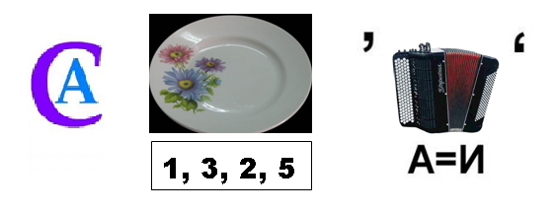
Запиши это слово. Что это? Перечисли их все. Подпиши на контурной карте мира.
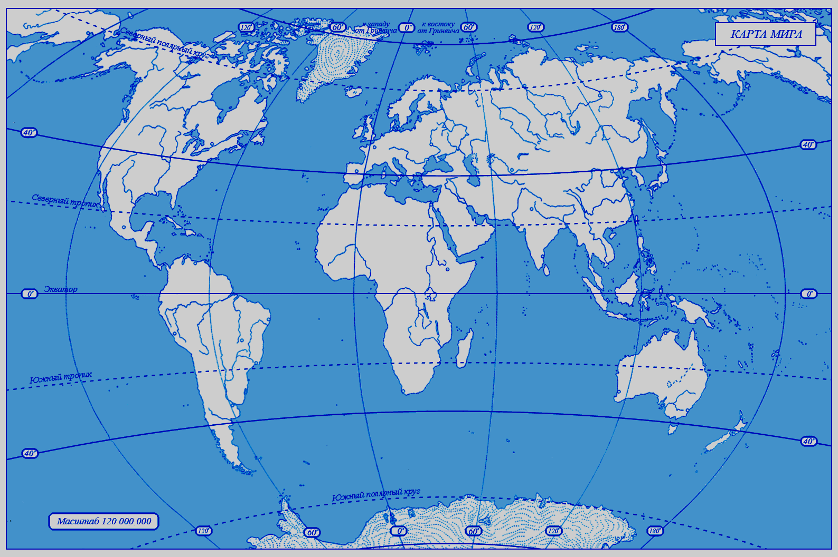

Спасибо за участие!

Ключ к ответам:
1 задание. Тест.  - b  - d  - b  - a  - c  - b. | По 0, 5 баллов.  Итого 3 балла.
2 задание. Экологические задачи.  - Окраска тела рыб помогает им маскироваться и скрываться от хищников. Сверху спина сливается с тёмным фоном дна. Снизу светлое брюхо менее заметно на светлом фоне поверхности вводы.  - Окраска гусениц является «предупреждающей». Они ядовиты, и, попробовав один раз, птицы уже не трогают их.  - В тёплую погоду воробьи на кормушке сидят аккуратненькие, точно причёсанные, а в холодную погоду – взъерошенные. Так легче сохранить тепло тела, ибо воздух между перьями не пропускает холод морозного воздуха к телу, а тепло от тела. | По 2 балла за каждую задачу, если ответ полный. 1 балл снимается, если ответ не полный. 1 балл добавляется. Если ученик в ответе аргументирует дополнительными сведениями.  Итого 6 баллов.
4 задание. Достопримечательности города Кемерово.  1. «Красная горка». История Кемеровского рудника, автономной индустриальной колонии "Кузбасс" и города Кемерово. Также в подвальном помещении музея представлена экспозиция "Шахта".  2. 1721 году Волков нашел на месте города открытое месторождение каменного угля, с которого, по сути, и начинается история освоения этих мест.  3. Мемориал посвящен воинам-кузбассовцам, погибшим в годы Великой Отечественной войны 1941 – 1945 годов.  4. Кемеровский областной краеведческий музей - центр методической, научно-исследовательской и краеведческой работы области, крупнейшее хранилище памятников природы и истории Кузбасса. Фонды музея насчитывают более 100 тысяч единиц хранения (из них - 62 тысячи единиц основного фонда), среди которых палеонтологическая, геологическая, археологическая, этнографическая, нумизматическая коллекции и др.  5. Алексей Леонов – наш земляк. Лётчик-космонавт. Первый в истории развития космоса вышел в открытый космос. | По 2 балла за каждый верный ответ, если ответ полный – указаны даты, имена, события, факты. Если ответ – не полный, то 1 балл. Если в ответе много дополнительных фактов, то можно добавить 0, 5 баллов за каждую достопримечательность.  Итого 10 баллов.
5 задание. Исторические личности.  Пётр, Иван, Дмитрий, Кузьма, Дмитрий. | По 1 баллу за каждое верное имя.  Итого 5 баллов.
6 задание. Австралия. Материк. Северная Америка, Южная Америка, Евразия, Африка, Австралия, Антарктида. Или часть света: Америка, Европа, Азия, Австралия с Океанией, Антарктида, Австралия. | 1 балл за разгаданный ребус, 2 балла за работу на карте.
Итого: | 27 баллов

